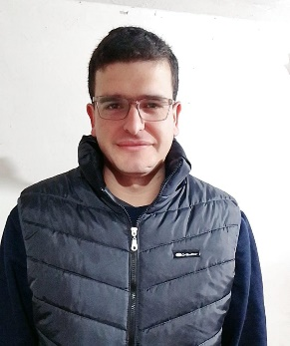
CURRICULUM VITAE

DATOS PERSONALES

Apellido y Nombre: Cristian Ricardo Viana
D.N.I: 34.364.323
Fecha de Nacimiento: 13/08/1991
Sexo: Masculino
Edad: 30 años
Nacionalidad: Argentina
Estado Civil: CONCUYENTE
Teléfono: 3755 501393
Correo Electrónico: richar1430@gmail.com
Localidad: Jesus María
Provincia: Cordoba

DATOS ESCOLARES

Estudios Primarios: Completo
Estudios Secundario: Completo
Idioma: Portugués
Curso de computación: Básico

EXPERIENCIA LABORAL:
° PAPELERA COPSI, SINSACATE CORDOBA -REF. 3525-402800
° MOLEDORA DE MAIZ, ALIMENTOS PARA CERDOS Y OTROS
° MANEJO DE AUTOLEVADOR
° TRABAJO DE CAMPOS (MISIONES)
° MARIANO MAX- SUPERMERCADO –JESUS MARIA CORDOBA (SEGURIDAD)
° SEGURIDAD EN DEPOSITO MERCADERIA Y CAMIONES (MISIONES)
° FABRICA LA COROYENSE /FABRICA DE DULCE- COLONIA CAROYA, CORDOBA
°GRUPO AGROEMPRESA ARGENTINA – SINSACATE, CORDOBA REF. 3525-429400
°CENTRAL ARGENTINO- MISIONES
° LICENCIA PARA CONDUCIR (CLASE AB)
DISPONIBILIDAD HORARIA COMPLETA

SON MUCHAS LAS GANAS DE TRABAJAR Y ADQUIRIR CONOCIMIENTOS, YA QUE HE TRABAJADO EN SEGURIDAD EN EL DEPOSITO DE CAMIONES, Y OTROS NEGOCIOS Y SI ES DE UTILIDAD MIS EXPERIENCIA, O QUIZAS NO SEPA, PERO LA INTENCION DE APRENDER Y DAR LO MEJOR PARA QUE REALICE CON ÉXITO LO DESIGNADO. COMO PRUEBA ME OFRESCO POR UNO DOS O TRES DIAS, SIN CARGO PARA PRUEBA Y TENER SU APROBACION DARE TODO DE MI Y CUMPLIR CON MIS RESPONSABILIDADES

